INDICAÇÃO Nº 04752/2013

Sugere ao Poder Executivo Municipal a continuação das obras contra inundações e cercamento da área do mini campo, no bairro São Fernando.

**INDICA** ao Senhor Prefeito Municipal, na forma regimental, determinar ao setor competente que tome providências no sentido de proceder à continuação das obras contra inundações e cercamento da área do mini campo, no bairro São Fernando.

**Justificativa:**

Conforme visita realizada, este vereador pôde constatar que as obras que visam a prevenção contra inundações no bairro São Fernando estão paralisadas, e a preocupação maior se dá visto que se aproxima o período de chuvas intensas, além disso, a área do mini campo está em estado de abando, necessitando de providências urgentes. (fotos em anexo)

Plenário “Dr. Tancredo Neves”, em 22 de agosto de 2013.

**ADEMIR DA SILVA**

-Vereador-

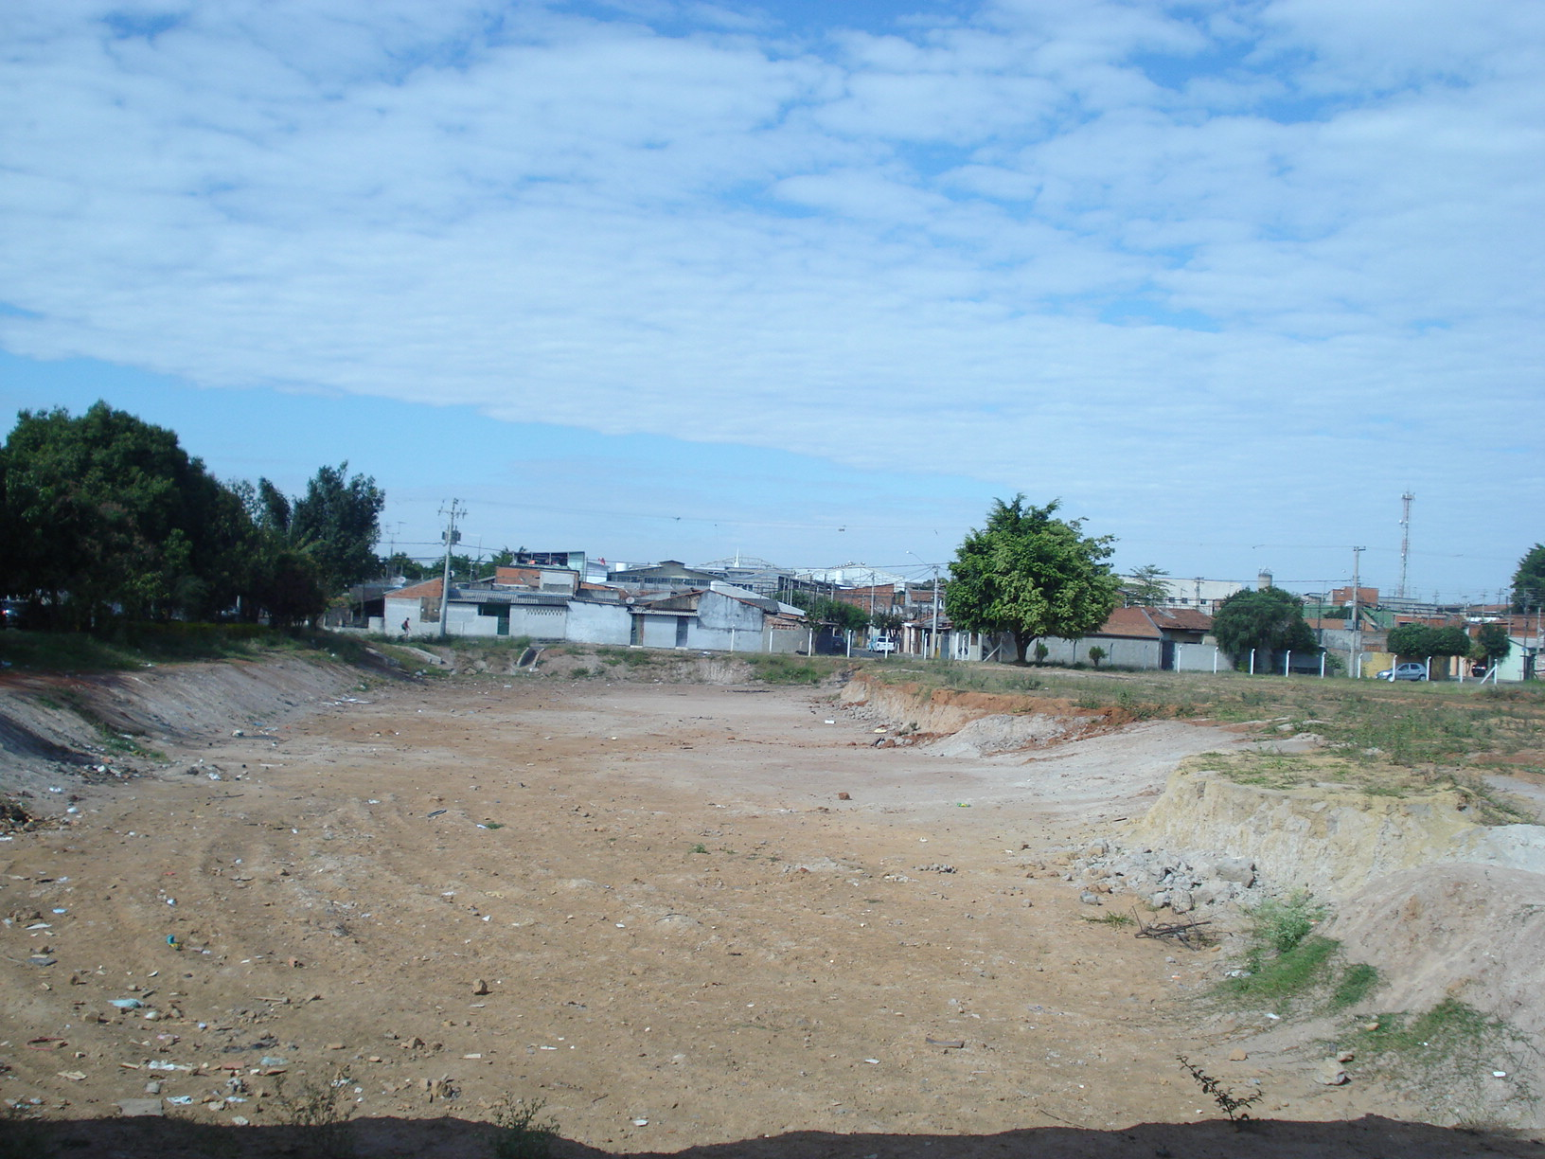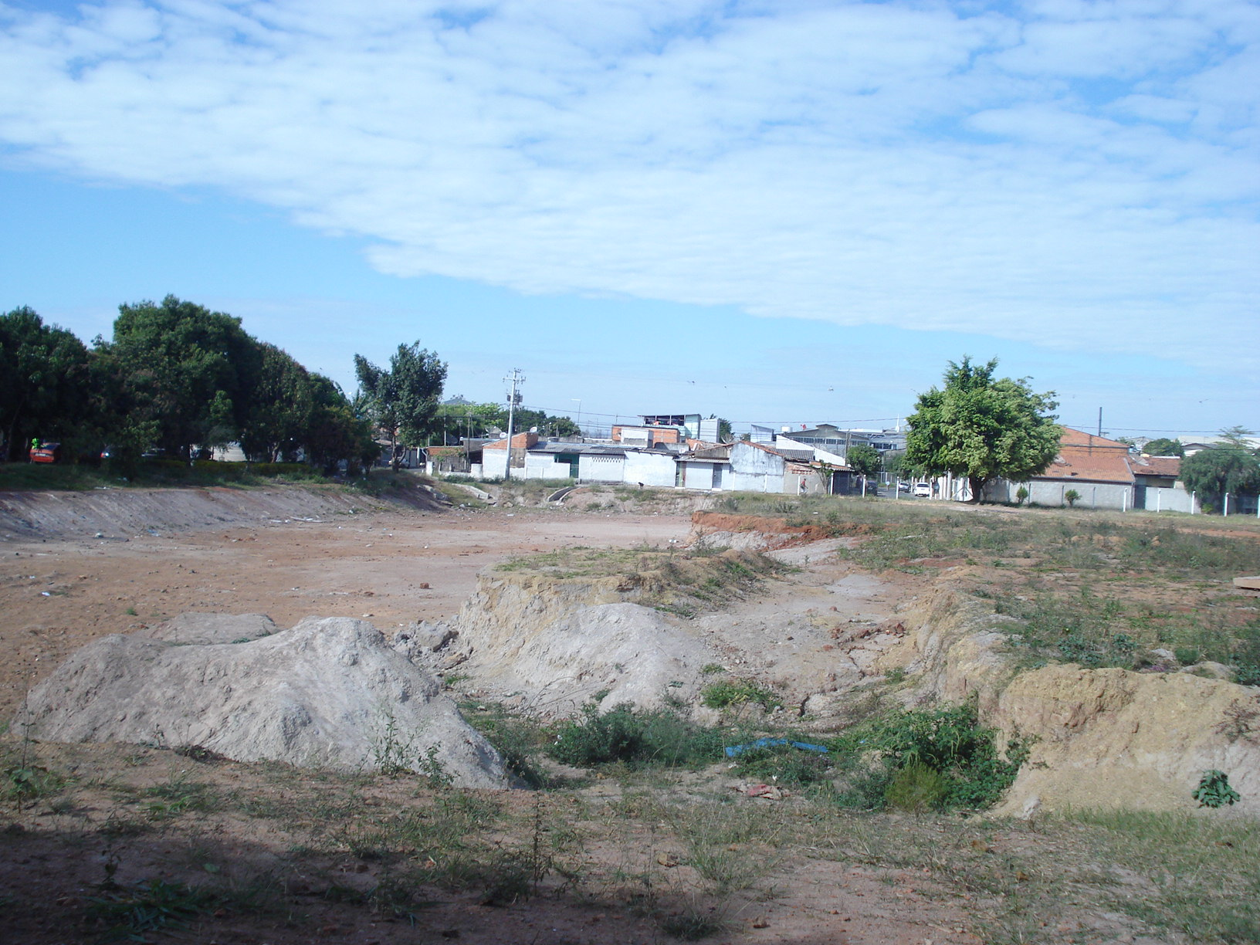

Continuidade nas obras contra inundações e cercamento da área do mini campo, no bairro São Fernando.

**ADEMIR DA SILVA**

-Vereador-